新 书 推 荐

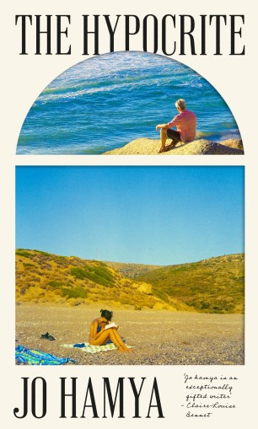
中文书名：《伪善者》
英文书名：THE HYPOCRITE
作 者：Jo Hamya
出 版 社：Weidenfeld & Nicolson
代理公司：ANA/Conor
页 数：240页
出版时间：2024年4月
代理地区：中国大陆、台湾
审读资料：电子稿
类 型：文学小说
版权已授：北美

内容简介：

若是我们不再偶像化上一代人，不再崇拜我们自己的父母和其他长辈，会发生什么？

若是我们恐惧晚辈，惧怕我们自己的孩子，又会发生什么？

2010年，意大利西西里岛以北，伊奥利亚群岛。索菲亚即将步入成年，她和父亲在西西里岛度过了一个漫长而炎热的夏天。这里发生了很多故事：她第一次坠入爱河；父亲讲述一个性和性别分歧的故事；她作为父亲的助手，将这部口授小说付诸文字；他们意见不合，父女关系破裂了。

2020年夏，伦敦。索菲亚的父亲已是花甲之年，这位小说家从不觉得自己是个坏人，也绝对不曾落伍于时代。他坐在一个大剧院里，周围都是陌生人，观看女儿的第一台戏。这部戏以西西里假日为主题。这部戏将迫使他亲眼目睹自己口中的诸多罪行一一上演。

《伪善者》，我们都为这部才华横溢的小说倾倒，它是我们这段时间来度过最具原创性、最前卫的小说之一：文笔精湛、观察敏锐、思辨丰富，还有错综复杂的情节，强大的推动力一以贯之，乔·哈姆亚的出众才智展现得淋漓尽致。乔的文学处女作《三个房间》于2021年由Jonathan Cape和Mariner分别在英美出版，大洋两岸均获好评如潮。乔作为文学小说家的天资毋庸置疑，正如《书商》的评价，《三个房间》确立了她已跻身这一代最优秀的文学作家之列。

作者简介：

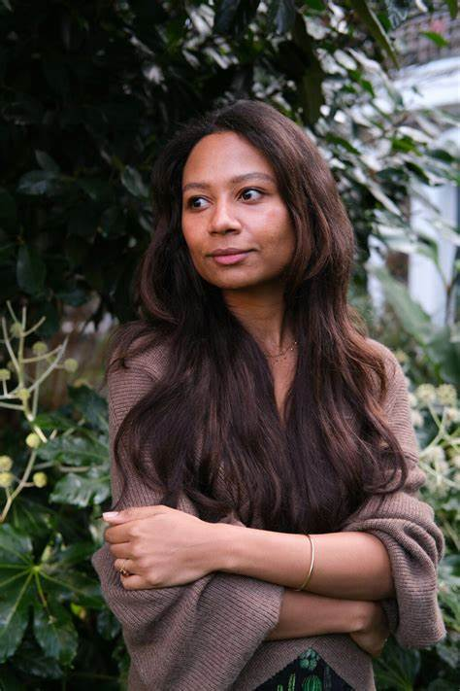
乔·哈姆亚（Jo Hamya）1997年出生于伦敦。在伦敦国王学院（King’s College London）完成英语学位后，她又考取了硕士学位。在牛津大学的当代文学与文化研究中，她将20世纪的文化理论放进21世纪的数字语境中，并且分析了社会媒体对当代女性写作中的形式和身份问题产生的影响。离开牛津大学后，她担任了《塔特勒杂志》（Tatler）的编辑，还编辑过一些后来在爱丁堡大学出版社和Doubleday出版社出版的手稿。她也为英国《金融时报》（Financial Times）撰稿。

离开牛津大学后，乔担任《塔特勒杂志》（Tatler）的编辑，还编辑过一些后来在爱丁堡大学出版社和Doubleday出版社出版的手稿。她为英国《金融时报》《纽约时报》和布克奖组委会撰稿。她也是布克奖官方播客的联席主持人之一，

媒体评价：

“《伪善者》是一曲酸涩的乐章，以父亲、母亲和女儿为核心任务，坦诚展示他们的复杂人性，读来紧张、痛苦、有趣。我爱死这个故事了。”
——克里斯·鲍尔，著有《孤独的男人》(A LONELY MAN)

“我认为《伪善者》非常出色。作为一个关于误解和失败的小说，它惊心动魄、变幻莫测，讲述了一个梦幻般的、索菲亚·科波拉风格的故事。《伪善者》描写了因苦涩而愈发炽烈的艺术创作，揭示了一个令人不安的真相：一件艺术品如何将家庭团结在一起，最终又如何使所有人形同陌路。”
——娜塔莎·布朗，著有《集会》(ASSEMBLY)

感谢您的阅读！
请将反馈信息发至：版权负责人
Email：Rights@nurnberg.com.cn
安德鲁·纳伯格联合国际有限公司北京代表处
北京市海淀区中关村大街甲59号中国人民大学文化大厦1705室, 邮编：100872
电话：010-82504106, 传真：010-82504200
公司网址：http://www.nurnberg.com.cn
书目下载：http://www.nurnberg.com.cn/booklist_zh/list.aspx
书讯浏览：http://www.nurnberg.com.cn/book/book.aspx
视频推荐：http://www.nurnberg.com.cn/video/video.aspx
豆瓣小站：http://site.douban.com/110577/
新浪微博：安德鲁纳伯格公司的微博_微博 (weibo.com)
微信订阅号：ANABJ2002

